一、项目简介

需要设计并开发一个项目，通过网口UDP接受数据，并通过界面实时显示，同时可以通过控件设置参数，通过UDP下发数据。

二、功能需求

- 具备网络UDP通讯设置功能，能设置IP和端口；
- 能通过通讯协议，在界面显示动态目标（车辆），及目标的信息（速度、距离、车道、目标编号），能根据提供的位置信息，用图形化的界面显示目标；
- 具备参数设置功能，通过软件界面的控件设置：车道宽度、车道中心偏差、车道数、灵敏度、断面位置1、断面位置2；
- 软件基于MFC架构最好。

三、人员要求
有MFC、网络等相关产品开发经验，精通 C 或 C++。 具有良好的沟通能力和契约精神。

四、参考产品
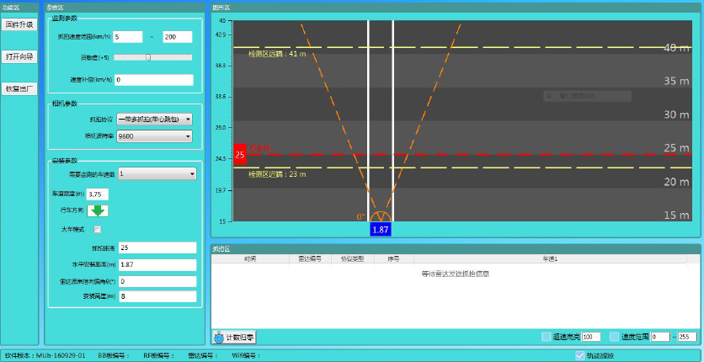

五、验收标准

不拖延项目进度，能保持实时交流，按时交付。 平台功能可正常使用，无明显bug。 提供项目源码。

